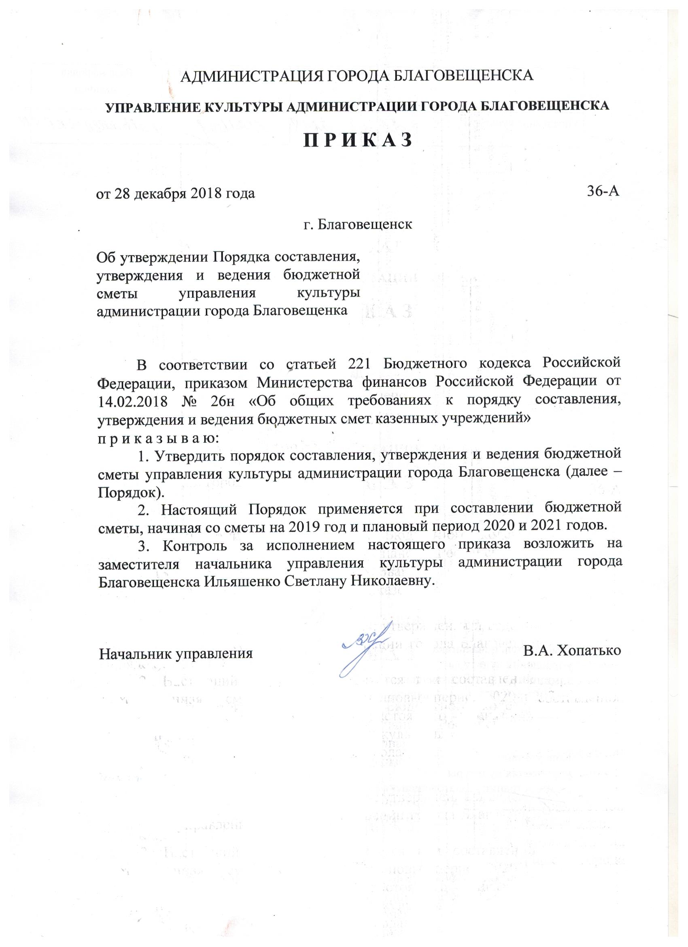

Приложение

к приказу управления культуры

администрации города Благовещенска

от 28.12.2018 № 36-А

Порядок

составления, утверждения и ведения бюджетной сметы

управления культуры администрации города Благовещенска

I. Общие положения

* 1. Настоящий Порядок составления, утверждения и ведения бюджетной сметы управления культуры администрации города Благовещенска (далее - Порядок), разработан в соответствии со статьей [221](consultantplus://offline/ref=E883AD5CB95CFD6E0145578E06FB29C76DC4E9A82D674475C3BC291E24C846BBBE31187EA822xEW9I) Бюджетного кодекса Российской Федерации, приказом Министерства финансов Российской Федерации от 14.02.2018 № 26н «Об общих требованиях к порядку составления, утверждения и ведения бюджетных смет казенных учреждений».

II. Порядок составления и утверждения бюджетных смет

2.1. Бюджетная смета (далее - смета) управления культуры администрации города Благовещенска (далее – управление культуры) составляется в целях установления объема и распределения направлений расходования средств городского бюджета на текущий (очередной) финансовый год и плановый период. Показатели сметы утверждаются в пределах доведенных управлению культуры лимитов бюджетных обязательств на принятие и (или) исполнение им бюджетных обязательств (далее - лимиты бюджетных обязательств).

2.2. Составление и утверждение бюджетной сметы формируется управлением культуры по форме согласно [Приложению № 1](consultantplus://offline/ref=E325223D2B234D98F652E487B0E973125E006EEAFC0E85A14B5AE4F8B14FEF4E8D11D6D85851FFC2R718C) к настоящему Порядку в течение 10 рабочих дней со дня получения лимитов бюджетных обязательств на очередной (текущий) финансовый год (на очередной (текущий) финансовый год и плановый период)

2.3. Смета управления культуры составляется в разрезе кодов классификации расходов городского бюджета с детализацией до элемента кода вида расходов, в рублях и копейках.

Управление культуры вправе установить дополнительную детализацию показателей сметы по установленным Министерством финансов Российской Федерации кодам статей (подстатей) групп (статей) классификации операций сектора государственного управления (кодам аналитических показателей) в пределах доведенных лимитов бюджетных обязательств.

2.4. Смета управления культуры утверждается руководителем управления культуры и подписывается должностным лицом, ответственным за составление сметы.

III. Порядок ведения смет

3.1. Ведением сметы в целях настоящего Порядка является внесение изменений в смету в пределах, доведенных управлению культуры в установленном порядке соответствующих объемов лимитов бюджетных обязательств.

3.2. Изменения показателей сметы утверждаются по форме, согласно [Приложению №](consultantplus://offline/ref=E325223D2B234D98F652E487B0E973125E006EEAFC0E85A14B5AE4F8B14FEF4E8D11D6D85851FFC2R718C) 2 к настоящему Порядку, после внесения в установленном порядке изменений в показатели сводной бюджетной росписи городского бюджета и лимитов бюджетных обязательств.

Внесение изменений в смету осуществляется путем утверждения изменений показателей - сумм увеличения, отражаемых со знаком "плюс", и (или) уменьшения объемов сметных назначений, отражаемых со знаком "минус":















